Отличные новости!
18.12.2024
Филиал №2 Городской поликлиники №134 (ул. Профсоюзная, д. 154, корп. 4) вновь открыт после капитального ремонта по «Новому московскому стандарту поликлиник»!
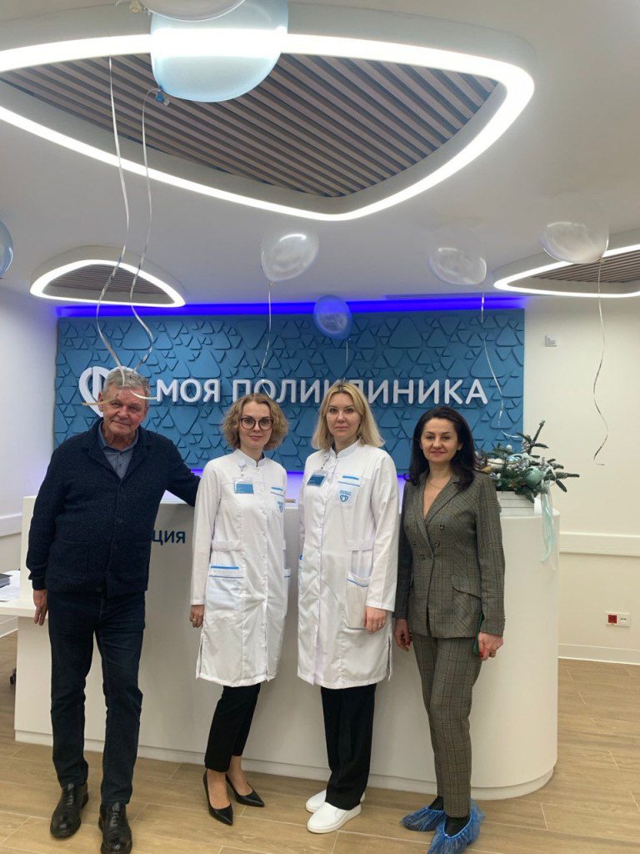

Теперь вас ждут:
Современное оборудование.
Светлые и удобные помещения.
Удобная навигация и запись.
Важно: кабинет приёма пациентов с симптомами ОРВИ временно работает в филиале №3 (ул. Тёплый Стан, д. 13, корп. 2).
Вопросы? Звоните:
— Служба 122.
— Горячая линия: 8 (916) 076-28-75.
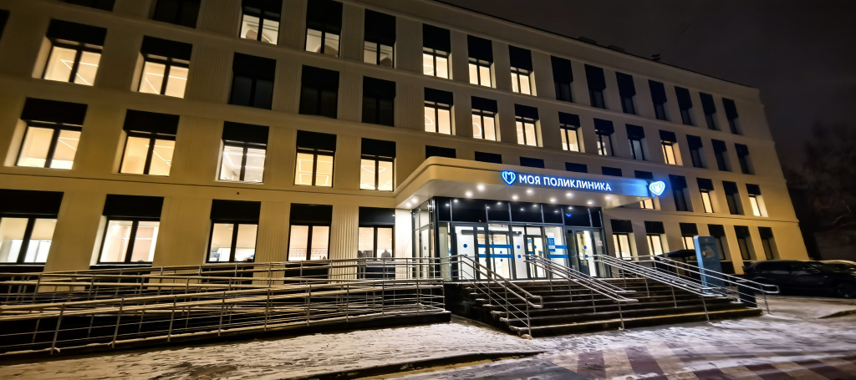

Приходите за качественной и комфортной медицинской помощью!

Адрес страницы: http://teplystan.mos.ru/social-services/detail/12725930.html
Управа района Теплый Стан города Москвы

